ҚПән: Сауат ашу | Мектеп: «СТайынша қаласы №2 орта мектебі» КММ
Сауат ашу | Мұғалімнің аты-жөні: Кусаинова Лаззат Салимтаевна
Сынып: 1 | Қатысқандар саны:  Қатыспағандар саны:
Сабақ тақырыбы: | Біздің кафе. Буын
Осы сабақта қол жеткізілетін оқу мақсаттары | 1.2.2.1. Мәтінде автордың кім (не) туралы айтқысы келгенін түсіну.  1.1.9.3. Сөздің буыннан тұратынын түсіну және сөздегі буын санын анықтау.  1.1.8.1 Берілген сюжетті сурет бойынша шағын әңгіме құрап айту  1.3.5.1 Тақырыпқа байланысты керекті сөздер, сызбалар, суреттер, белгілерін қолдана отырып, жай сөйлемдер  мәтін құрастыру және жазу.
Сабақ мақсаттары | Барлық оқушылар: Мәтінді түсініп оқиды, негізгі ойды анықтайды. Сөздегі буын саны дауысты дыбыстарға байланысты екенін біледі.  Көптеген оқушылар: Сюжетті сурет бойынша шағын әңгіме құрастыра алады. Сөздегі буын санын анықтай алады.  Кейбір оқушылар: Сюжетті сурет бойынша «Кафеде» тақырыбына мәтін құрастыра алады.
Бағалау критерийлері | Мәтінді түсініп оқиды. Мәтін бойынша сұрақтарға жауап береді.  Буындардан сөздер құрастырады.  Сөздерді буынға бөледі.  Бір,екі және үш буынды сөздерді анықтайды.
Пәнаралық байланыстар | Дүниетану
Тілдік құзыреттілік | Пәндік лексикология мен терминология.  Кафе, наубайшы, ғафу етіңіз
Құндылықтарды дарыту | Сыпайылық
АКТ қолдану дағдылары | Интербелсенді тақта
Бастапқы білім | Дауысты , дауыссыз дыбыстарды ажыратады.
Сабақ барысы | Сабақтағы жоспарланған іс-әрекет | Ресурстар
Ынтымақтастық атмосферасын құру  2 минут | Тренинг «Досыңа бөлінген уақыт»  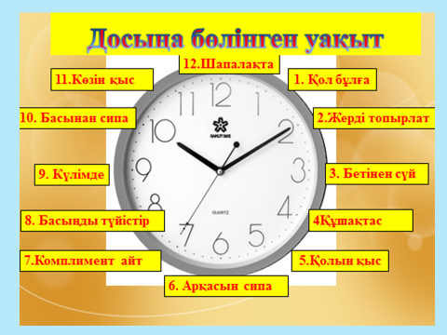 | Слайд «Сағат тілі»  суреті
Топқа бөлу  Ширату жаттығуы  5 минут | «Атомдар мен молекулалар»  Сөзжұмбақ шешу.  1. Б А Л  2. С Ә У І Р  3. Ж Ы Л А Н  4. Н А Н  1. Ара жинайтын тәтті тағам?  2. Көктем екінші айы?  3. Жорғалаушылар тобына жататын жануар?  4. Ас –атасы? | Сөзжұмбақ
Сабақтың ортасы | «Миға шабуыл» әдісі арқылы дауысты және дауыссыз дыбыстарды қайталау. Сөздердің дауысты дыбыс санына байланысты буынға бөлінетінін айту.  1-тапсырма. Оқулықпен жұмыс. «Болжау» әдісі арқылы сурет бойынша мәтінде не туралы айтылғанын болжайды.  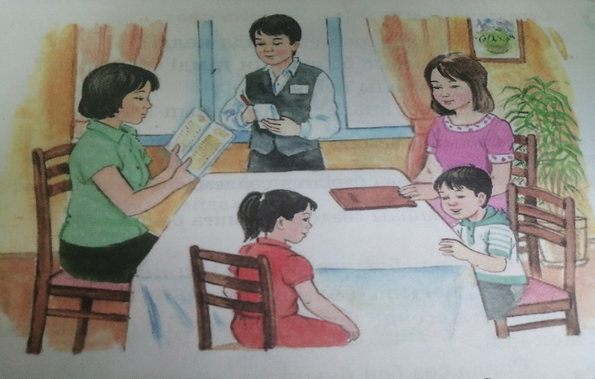  « Танысу үшін оқу және сканерлеу» әдісі  Мәтіннің негізгі идеясын, стилі мен құрылымын анықтау үшін, мәтінді тез көз жүгіртіп оқиды. Айтылған болжамдарды дәлелдейді.  Дескриптор: Мәтінді түсініп, сұрақтарға жауап бере алады.  2. Дәптермен жұмыс.  Мәтіннен қарамен берілген сөйлемдерді көшіріп жазады.  Дәрігер, наубайшы сөздерін буынға бөледі.  Қ.Б «Бас бармақ» әдісі арқылы  Дескриптор:Қарамен жазылған сөйлемдерді көшіріп жазады.  3. «Сиқырлы сандық» әдісі.  I. Сөздер ішінен ізетті сөздерді тауып жаз.  II. Бірілген сөздерді буынға бөліп жазу.  III. Сюжетті сурет бойынша «Кафеде» тақырыбына мәтін құрастырып жазады.
Сергіту сәті | «Аспан әлеміне саяхат»  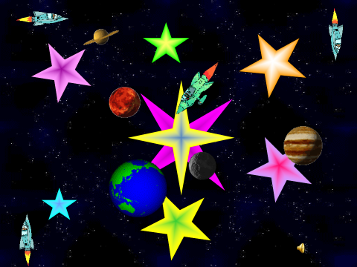 | Бейне көрініс  «Аспан әлеміне  саяхат
 | 1-топ  1-тапсырма: Гүл күлтешелеріне буын жазып сөздер құрау.  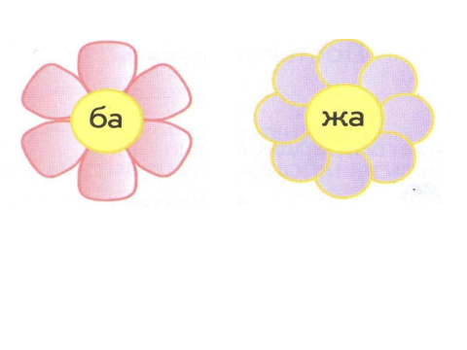  Дескритор: Берілген буындардан сөздер құрастыра алады. | Гүл суреті
 | 2-тапсырма: «Кестені толтыр» әдісі  Бір буынды сөз Екі буынды сөз Үш буынды сөз  2. Суреттеге қарап, әуелі бір буынды, содан кейін екі буынды және үш буынды сөздерді жазу.  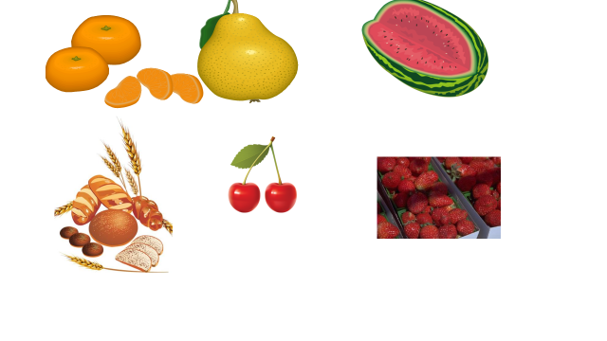 | Кесте , суреттер
 | Дескриптор:Суреттегі зат атауларын тиісті бағанға жазады.
Қорытындылау | «Табыс баспалдағы» әдісі арқылы бір, екі , үш,төрт,бес сөздерді құрастырады.  Бір буынды Екі буынды Үш буынды Төрт буынды Бес буынды  Қалыптастырушы бағалау: Самайликтер
Кері байланыс | 